Сколько нужно контейнеров для раздельного сбора дома?
Давайте разберёмся как организовать раздельный сбор дома с минимальными затратами денег и места:
- Достаточно поставить одну дополнительную ёмкость (ведро/коробку/сумку) для сбора перерабатываемой упаковки
- Ещё одна ёмкость пригодится для сбора опасных отходов (энергосберегающие ртутные лампы, батарейки, аккумуляторы, просроченные лекарства и т.п.) — их лучше хранить в недоступном для детей сухом и прохладном месте.
Возможно, со временем вы поймёте, что макулатуру вам удобнее собирать отдельно от другой упаковки, сразу стопкой в коробку или пакет.

Какие общие правила раздельного сбора дома?
- Чистое и сухое от пищевых продуктов, чтобы упаковка не пахла при накоплении у вас, у заготовителя и переработчика — везде с вторсырьём работают вручную люди.
- Уменьшайте объём: складывайте картонные коробки, сжимайте алюминиевые банки и пластиковые бутылки, стаканчики из-под сметаны ставьте один в другой — всё это нужно, чтобы занимало меньше места дома у вас, и хватало общего контейнера во дворе вам и соседям, машины не возили воздух, лишний раз загрязняя атмосферу.

Первый шаг: то, что можно сдать во дворе
Раздельный сбор лучше всего начать с базовых видов вторичного сырья: макулатуры, стекла, металла, пластиковых бутылок и канистр. Всё это можно сдать в большинстве городов России. Контейнеры для них уже есть во дворах Москвы и Подмосковья (более 8000 штук, с 1 января 2020 года будет ещё больше).
Это нормально, что эти виды упаковки собираются в один контейнер во дворе, главное отдельно от мокрых, пищевых и гигиенических отходов. Далее содержимое едет отдельной машиной на досортировку. Подробнее про это у нас тут и в репортажах.
Этикетки, скотч с упаковки, колечки с бутылок снимать не надо.

Второй шаг: опасные отходы
Батарейки, градусники, ртутные лампы, автомобильные шины, масла и аккумуляторы, просроченные лекарства, бытовая химия, растворители и краски, техника — всё это опасные отходы, которые требуют каждый своей утилизации. В идеале, должны быть комплексные пункты сбора опасных отходов, а пока такие отходы надо сдавать в разные места. Куда сдавать опасные отходы в Москве смотрите у нас в разделе «Что куда сдавать».

Третий шаг: пищевые отходы
Пищевые отходы составляют 30-40% мусорного ведра. На полигоне пищевые отходы не разлагаются в привычном нам понимании, а гниют без доступа кислорода, выделяя сероводород и метан. Первый плохо пахнет, второй является причиной возгораний. Подробнее.
Что делать с пищевыми отходами?
- самый оптимальный для природы вариант — компостировать, но это подходит для тех, кто живёт или часто бывает загородом
- для жителей городов, где сбор пищевых отходов отдельно не налажен, но есть специальная канализация, подойдёт диспоузер (измельчитель под раковину). Он измельчает любые пищевые отходы, они по канализации уходят на специальные биогазовые установки. Там они облегчат очистку воды, выработают электричество и будут обезврежены в ил, не имеющий запаха и воды.
*в Москве можно ставить измельчители. Подробнее про это мы пишем тут.
- другие способы обращения с пищевыми отходами у нас перечислены тут

Четвёртый шаг: разобраться с редкостями.
Другие виды упаковки, вещи, предметы придётся самостоятельно сдавать в специальные пункты — смотрите их в разделе «Что куда сдавать».
Почему так? В России раздельный сбор от населения только начал появляться и автоматические сортировки, которые могут рассортировать чистый пластик по типу только начали строятся. К сожалению, пластики бывают разных видов, к каждого свои особенности (температура плавления, горения, плотность и т.д.), поэтому все вместе их невозможно переработать. Сортировка происходит вручную, обычными людьми, где сортировать пластик по маркировкам долго и нерентабельно.
Поэтому пока редкие виды вторичного сырья собирают уникальные проекты, например, наш проект Собиратор. Мы накапливаем небольшие партии редкого сырья, непривычного для рынка переработки, и ищем для него переработчика, который согласится взять это вторсырьё.
Отрасль переработки изначально развивалась на промышленных отходах, однородных (брак, обрезки, неликвид, плёнка и картон от магазинов и т.п.), поэтому к вторсырью от населения рынок относится с подозрением. Мы стараемся это подозрение и недоверие преодолевать.
Вот как раздельный сбор устроен дома у руководительницы движения «РазДельный Сбор Москва» Валерии Коростелёвой.

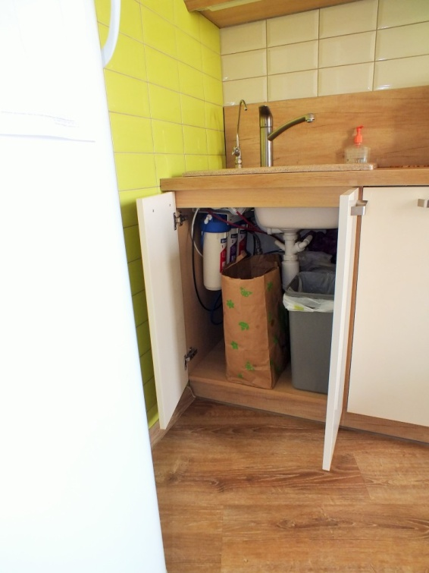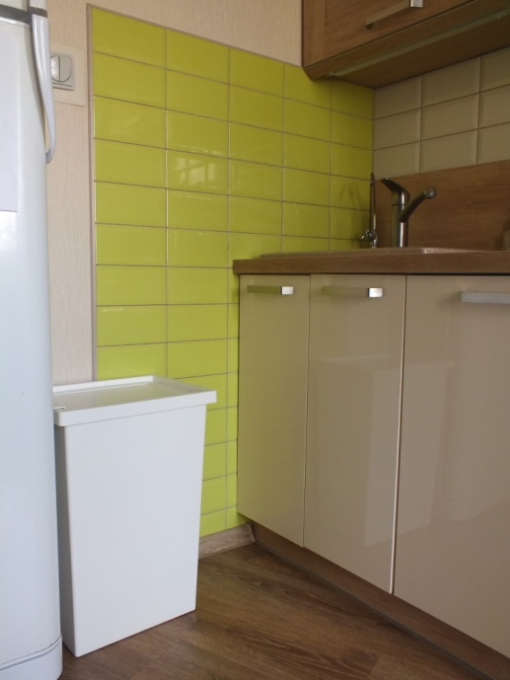
вторсырьё, которое нужно отвозить далеко, собирается в отдельный контейнер
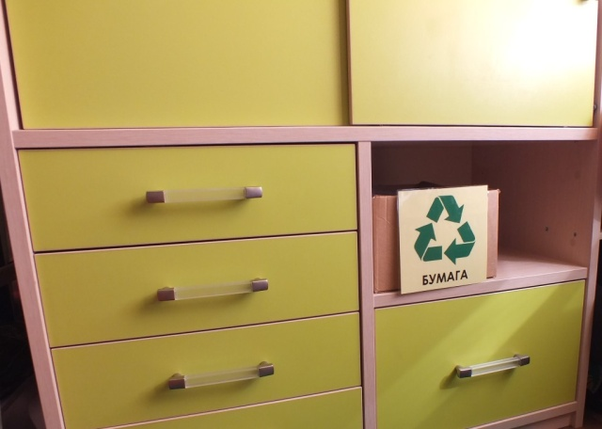коробка 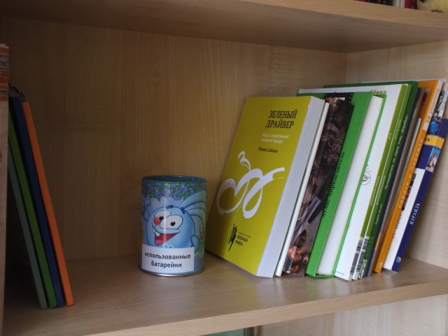ры рядом с рабочим

